Perancangan Sistem Pakar Untuk Menentukan Jenis Perawatan Gigi Menggunakan Metode Forward Chaining Berbasis Android

Design Of Expert System To Determine The Type Of Dental Treatment Using Android-Based Forward Chaining Method

Tatak Guritno Adi Indhito¹⁾, Irfan Pratama²⁾)

¹Program Studi Teknik Informatika, Fakultas Teknologi Informasi, Universitas Mercu Buana Yogyakarta, Jl. Wates Km. 10 Yogyakarta 55753, Indonesia
E-mail : ¹⁾inditosproject@gmail.com , ²⁾ irfanp@mercubuana-yogya.ac.id
Tanggal submisi: xxxxxxx; Tanggal penerimaan: xxxxxxx (diisi oleh pengelola jurnal)

ABSTRAK

Pada penelitian ini di rancang sebuah aplikasi sistem pakar yang diterapkan pada bidang ilmu kedokteran gigi. Perlunya penelitian ini dilakukan, karena belum terdapat sebuah sistem yang dapat membantu para calon pasien untuk mengidentifikasi masalah gigi mereka dan memberikan kesimpulan mengenai perawatan gigi apa yang sebaiknya mereka lakukan, sebelum memutuskan untuk melanjutkan perawatan di klinik. Sistem pakar dirancang menggunakan metode forward chaining dan berbasis android menggunakan bahasa pemrograman java. Data yang digunakan dalam penelitian ini merupakan data seputar kondisi kesehatan gigi, jenis perawatan gigi, saran untuk mengatasi permasalahan gigi, dan keterangan terhadap perawatan gigi. Langkah yang dilakukan untuk mengumpulkan data yaitu dengan cara melakukan wawancara langsung dengan dokter gigi sebagai pakar, yang kemudian data konvensional tersebut akan diterapkan kedalam teknologi ponsel pintar berbasis android. Pada penelitian ini didapatkan 37 data gejala atau kondisi gigi, sedangkan untuk kesimpulan didapatkan 9 jenis perawatan beserta keterangan, prosedur dan saran untuk melengkapi hasil kesimpulan. Dalam perancangan sistem pakar ini digunakan Metode forward chaining, metode tersebut ialah teknik pencarian yang diawali dengan fakta, kemudian fakta tersebut dicocokan dengan fakta lain menggunakan rule IF – THEN. Selanjutnya akan dieksekusi jika terdapat fakta yang sama, pencocokan akan berhenti jika tidak terdapat lagi rule yang dieksekusi. Aplikasi sistem pakar ini dapat berjalan pada smartphone android dengan minimal versi jelly bean 4.3. Diharapkan perancangan sistem ini dapat membantu para calon pasien untuk mengidentifikasi kondisi kesehatan gigi mereka dan membantu dokter dalam tugasnya menyampaikan informasi seputar keluhan gigi yang dialami pasien serta menambah informasi bagi calon pasien klinik gigi yang akan berkunjung.

Kata kunci: sistem pakar, forward chaining, android, perawatan gigi

ABSTRACT

Maintaining dental health is a behavior that is often overlooked by many people. Neglecting to do dental care will result in various problems in the form of appearance and health of the teeth. So not infrequently among us will be afraid or not confident to do an examination at a dental clinic. For that we need a system that can provide information about what treatment should be done, before a patient comes for a treatment. By identifying the dental condition that is being experienced, so that a person can prepare himself before coming to a dental clinic. The system is in the form of an expert system, a system that adopts the knowledge possessed by an expert. Then it was designed using an Android base which in the current era many people use the operating system. The steps taken in designing the system are by conducting direct interviews with dentists as experts or sources of information, then the conventional data obtained is applied to Android-based smart phone technology. In designing this expert system, the forward chaining method is used, this method is a search technique that begins with facts, then these facts are compared with other facts using the IF - THEN rules. Then it will be executed if there are the same facts, the matching will stop if no more rules are executed. It is hoped that the design of this system can help prospective patients to identify their dental health conditions and assist doctors in their duties to convey information from dental complaints that patients suffer from and add information for prospective dental clinic patients who will visit.

Keywords: expert system, forward chaining, android, dental care.

1. PENDAHULUAN
Pesatnya perkembangan teknologi saat ini telah banyak memberikan kemudahan pada manusia. Ponsel pintar atau smartphone berbasis android merupakan salah satu bentuk teknologi yang sekarang ini telah banyak digunakan oleh hampir sebagain masyarakat[1]. Banyak bidang usaha yang juga telah memanfaatkan ponsel pintar ini, tidak terkecuali pada bidang kedokteran. Melalui teknologi tersebut, ilmu kedokteran telah mulai banyak berinovasi dengan memberikan kemudahan layanan dan keilmuan yang mereka miliki untuk memberikan manfaat bagi masyarakat.
Kesehatan merupakan sebuah hal yang mahal bagi manusia, maka dari itu kita harus pandai-pandai dalam menjagannya. Namun, salah satu organ tubuh yang kita sering lalai untuk merawatnya adalah menjaga kesehatan gigi. Menjaga kesehatan gigi adalah perilaku yang masih diabaikan oleh banyak orang, kurangnya informasi yang di peroleh atau ketidaktahuan mengenai pentingnya menjaga kesehatan gigi menjadi alasan mengapa hal baik ini masih sering ditinggalkan [2]. Oleh karena itu dalam rangka membantu dan memfasilitasi masyarakat dalam memperoleh informasi seputar diagnosa kesehatan gigi, sebelum melakukan tindakan yang lebih lanjut dengan perawatan dokter. Maka, dengan memanfaatkan perkembangan teknologi yang ada pada saat ini peneliti akan merancang sebuah sistem pakar atau sebuah sistem yang mengadopsi keilmuan seorang ahli yang akan diterapkan didalam sebuah aplikasi android, jadi setiap orang akan lebih mudah untuk mengakses informasi seputar diagnosa perawatan kesehatan gigi tersebut. Sistem pakar merupakan suatu aplikasi komputer yang memiliki tujuan membantu pengambilan keputusan atau memecahkan permasalahan dalam bidang spesifik [3].
Dengan demikian masyarakat dapat mengetahui dan melakukan perawatan gigi pada dokter lebih awal untuk menghindari masalah penyakit gigi yang lebih serius lagi. Untuk itu berdasarkan uraian diatas, maka akan dirancang sebuah aplikasi android sistem pakar untuk menentukan jenis perawatan gigi yang mengadopsi dari keilmuan pakar atau dokter [4]. Diharapkan dengan pembangunan aplikasi ini dapat dapat membantu dokter dalam mengidentifikasi keluhan pasien dan menambah informasi bagi calon pasien gigi yang akan berkunjung.

2. METODOLOGI
Perancangan aplikasi sistem pakar ini menggunakan teknik pencarian atau pelacakan yang dimulai dengan informasi yang ada dan menggabungkan aturan untuk mendapatkan sebuah kesimpulan, teknik atau metode pencarian ini disebut dengan metode forward chaining. Pelacakan kedepan ini baik digunakan untuk menyelesaikan permasalahan yang diawali dengan memperoleh informasi awal untuk menuju penyelesaian di akhir [5]. Berikut merupakan gambar pola pelacakan kedepan forward chaining.
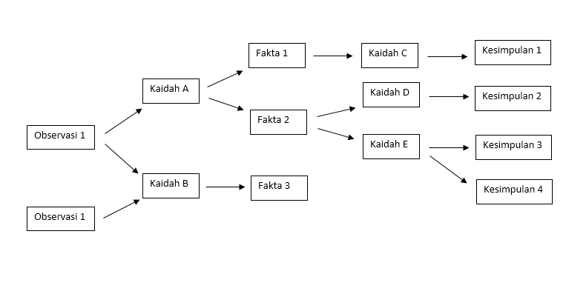
Gambar 1. Forward Chaining

Data yang digunakan dalam penelitian ini berupa informasi yang diperoleh melalui sesi wawancara langsung dengan dokter gigi sebagai ahli, serta pengamatan langsung yang penulis lakukan pada lokasi klinik tersebut. Dalam perancangan aplikasi ini penulis menggunakan metode waterfall, menurut metode waterfall merupakan salah satu model yang paling banyak digunakan untuk pengembangan sistem, dikenal juga sebagai metode klasik atau tradisional [6]. Model gambar dalam perancangan aplikasi ini dapat dilihat pada Gambar 1. Model Waterfal [7]l.

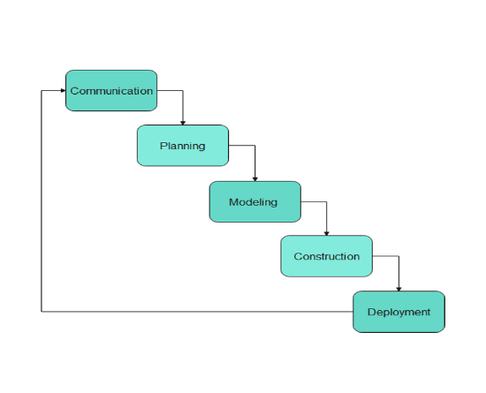
Gambar 2. Model Waterfall

2.1 Communication
Pada tahapan ini dilakukan komunikasi dengan dokter gigi sebagai sumber informasi untuk mengumpulkan data-data yang diperlukan seputar kesehatan dan solusi penanganan masalah gigi, serta perawatan gigi yang dapat dilakukan pada klinik gigi tersebut [8]. Kemudian dilakukan anilsa terhadap data yang diperoleh untuk mengerjakan tahap selanjutnya.

2.2 Planning
Pada proses ini peneliti mulai melakukan rencana terhadap tahap-tahap yang akan dilakukan untuk merancang aplikasi dan menyiapkan kebutuhan yang akan diperlukan dalam proses perancangan, merencanakan desain dan model aplikasi yang akan dibuat, merencanakan gambaran model sistem pakar dari data yang telah diperoleh sebelumnya, dan merencanakan jadwal kerja perancangan sistem yang akan dilaksanakan [9].

2.3 Modelling
Proses merancang atau mendesain arsitektur sistem, merancang struktur data, mendesain tampilan pada sistem berdasarkan hasil analisis yang telah dilakukan. Proses ini bertujuan untuk memberikan gambaran besar dari sistem yang akan dibangun [10]. Pada tahap ini dilakukan perancangan desain untuk pembangunan aplikasi sebagai berikut :
- Perancangan Use Case Diagram
Use case diagram merupakan permodelan sistem berupa gambaran fungsionalitas, dan digunakan untuk mengetahui fungsi apa saja yang terdapat pada, serta untuk mengetahui siapa saja yang berhak untuk menggunakan fungsi yang ada pada sistem yang dibuat tersebut [11].

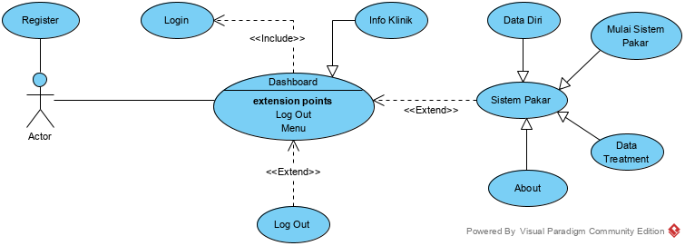
Gambar 3. Use Case Diagram Aplikasi Sistem Pakar Klinik

- Perancangan Flowchart
Flowchart adalah gambaran dari urutan kegiatan suatu sistem perangkat produksi dari awal hingga akhir [12].
Jadi, flowchart dapat diartikan sebagai bagan yang memuat alur diagram menggunakan simbol-simbol yang menunjukan alir pada program sistem.

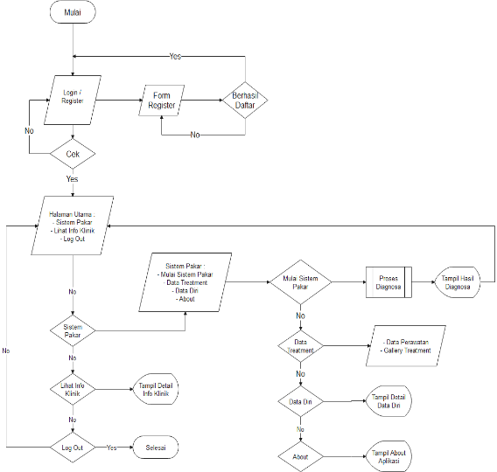

Gambar 4. Flowchart Aplikasi Sistem Pakar Klinik

- Perancangan Pohon Keputusan
Untuk memberikan penalaran terhadap data yang telah diperoleh, maka data diubah kedalam bentuk diagram pohon keputusan dengan tujuan untuk menyederhanakan data pengetahuan dari pakar menjadi aturan-aturan yang mudah dipahami untuk diimplementasikan menjadi kode program [13]. Dalam pencarian kesimpulan digunakan teknik pelacakan forward chaining yang merupakan teknik pelacakan atau pencarian ke depan yang dimulai dengan informasi yang ada dan menggabungkan rule untuk dapat menghasilkan suatu kesimpulan. Pencarian kedepan ini sangat baik untuk menyelesaikan masalah yang dimulai dengan mendapatkan rekaman informasi awal dan ingin dicapai penyelesaian di akhir [5]. Berikut merupakan rancangan gambar pohon keputusan berdasarkan data yang telah diperoleh :
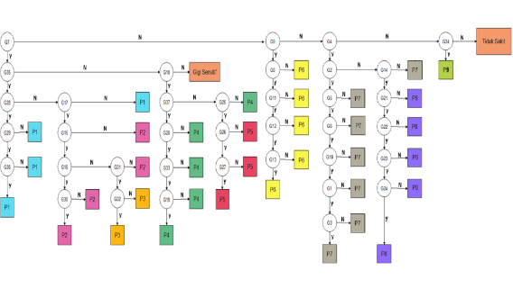
Gambar 5. Rancangan Pohon Keputusan Sistem Pakar

2.4 Construction
Pada tahap ini dilakukan pembuatan kode program yang sesuai dengan hasil tahap mendesain sistem, dengan tujuan untuk mengubah data agar menjadi suatu bahasa yang dapat dimengerti oleh komputer [14]. Dalam pengkodean yang dilakukan pada tahap ini digunakan bahasa pemrograman java pada sisi client untuk merangkai kode pada halaman android menggunakan software android studio. Sedangkan pada sisi server untuk memanggil data dari dalam database digunakan bahasa pemrograman php pada c-panel layanan hosting 000webhost.

2.5 Deployment
Tahapan ini merupakan tahapan terakhir, yaitu mengimplementasikan hasil sistem, kemudian dilakukan evaluasi dan pengujian terhadap sistem dengan tujuan untuk mengetahui apakah seluruh fungsi pada aplikasi dapat berjalan dengan baik atau tidak [15]. Sehingga nantinya jika terdapat suatu kegagalan pada fungsi sistem dapat segera dilakukan perbaikan sebelum aplikasi benar-benar digunakan oleh user.

3. HASIL DAN PEMBAHASAN
Pada bab ini akan dijelaskan lebih dalam lagi mengenai hasil penelitian perancangan aplikasi sistem pakar untuk menentukan jenis perawatan gigi menggunakan metode forward chaining berbasis android. Aplikasi sistem pakar yang dibangun ini dapat berjalan pada minimum versi android jelly bean 4.2, dengan tujuan pengguna para calon pasien pada klinik gigi dokter mila.

3.1 Hasil Penelitian
Akhir dari perancangan sistem pakar ini menghasilkan sebuah aplikasi berbasis android dengan beberapa halaman yang nantinya dapat berinteraksi langsung dengan para user. Activity atau halaman aplikasi android tersebut akan dijelaskan dalam bentuk gambar dengan keterangan sebagai berikut :

3.1.1 Tampilan Halaman Login
Halaman login dilakukan oleh user pada saat akan mulai menjalankan aplikasi, selama user telah melakukan login pada aplikasi dan belum menjalankan fungsi log out, user dapat terus masuk pada aplikasi tanpa harus melakukan login ulang pada aplikasi. Untuk melakukan login dan masuk ke apliksi user cukup menginputkan data username dan password kemudian tekan button login pada halaman login aplikasi. Jika user belum memiliki akun, maka user dapat menekan text bertuliskan “Buat Akun” untuk selanjutnya diarahkan pada halaman registrasi.

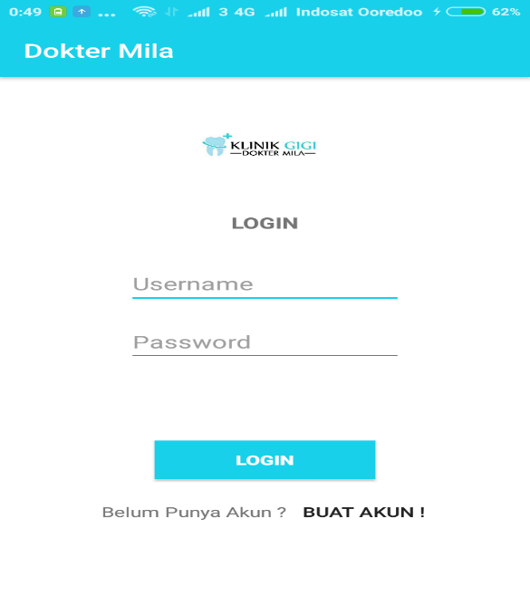

Gambar 6. Tampilan Halaman Login Aplikasi Sistem Pakar

3.1.2 Tampilan Halaman Dashboard Aplikasi
Halaman utama merupakan halaman yang akan muncul setelah kita melakukan proses login maupun masuk pada aplikasi saat masih memiliki session login. Pada halaman ini terdapat nama user kita sesuai akun yang dimiliki yang ditampilkasn pada pojok kiri halaman aplikasi, terdapat pula button log out yang terletak pada pojok kanan atas layar aplikasi yang dapat digunakan oleh user jika ingin keluar dari aplikasi. Kemudian pada bagian bawah terdapat button sistem pakar yang pada saat di klik akan menampilkan menu-menu pada aplikasi. Selanjutnya pada halaman ini terdapat slider yang menampung info-info promo yang dimiliki oleh klinik gigi dokter mila, pada halaman bawah dari slider info terdapat list yang berisikan info mengenai klinik maupun info menarik yang dapat user simak untuk menambah wawasan seputar kesehatan gigi.
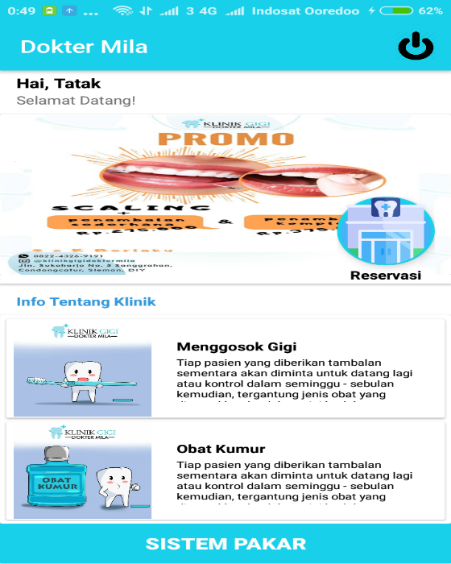

Gambar 7. Tampilan Halaman Dashboard Aplikasi

3.1.3 Tampilan Halaman Diagnosa Sistem Pkar
Pada halaman ini sistem akan memberikan pertanyaan kepada user mengenai kondisi gigi yang dialami, kemudian user dapat memilih radio button yang telah disediakan “Ya” atau “Tidak” sesuai dengan kondisi gigi yang sedang dialami, jika pertanyaan yang diajukan dengan kondisi gigi user sesuai atau terdapat kecocokan dengan hasil perawatan maka user akan diarahkan pada pertanyaan selanjutnya untuk lebih dekat dengan hasil perawatan yang akan disarankan. Namun jika pertanyaan yang diberikan oleh sistem tidak sesuai dengan kondisi gigi yang dialami user, maka sistem akan memberikan pertanyaan lain yang akan mengerucutkan pada hasil perawatan lain tentunya. Tapi, jika pertanyaan tidak sesuai dengan kondisi gigi yang dialami oleh user kemudian pertanyaan telah selesai, maka hasil diagnosa dapat disimpulkan dari petanyaan-pertanyaan sebelumnya sesuai grub dari diagnosa hasil perawatan.

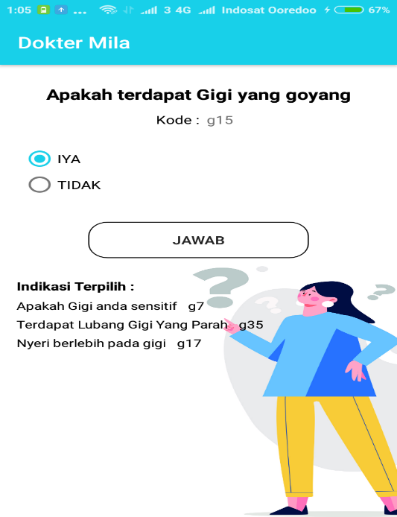
Gambar 8. Tampilan Halaman Diagnosa Sistem Pakar

3.1.4 Tampilan Hasil Diagnosa Sistem Pakar
Pada halaman ini akan menampilkan hasil berupa saran mengenai jenis perawatan gigi dari proses diagnosa sistem pakar sebelumnya. Hasil ditampilkan dalam bentuk text dan gambar, kemudian terdapat keterangan yang memberikan gambaran mengenai saran perawatan yang dapat dilakukan. Untuk menyelesaikan proses sistem pakar yang telah dilakukan maka user dapat menekan button “Selesai” yang terdapat pada bagian bawah halaman aplikasi, kemudian user akan diarahkan pada halaman home atau halaman utama. Halaman hasil diagnosa sistem pakar ini juga menampilkan data berupa nama, jenis kelamin, tanggal lahir, dan tanggal pengambilan diagnosa pada bagian pojok kiri atas halaman aplikasi.

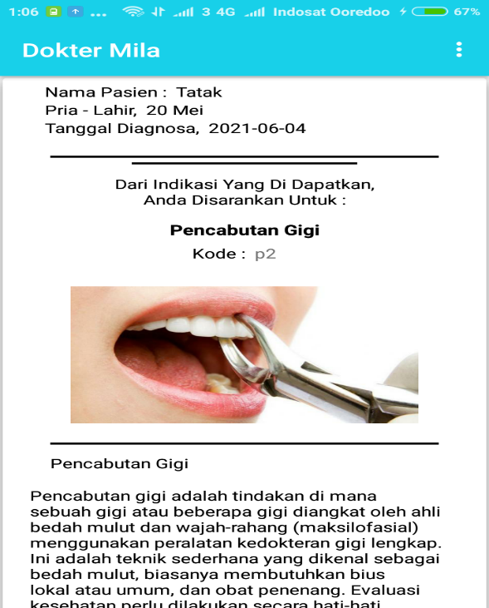

Gambar 9. Tampilan Halaman Hasil Diagnosa Sistem Pakar

3.4 Pembahasan
Perancangan sistem pakar dalam penelitian ini dimulai dengan menganalisis data yang diperoleh dari seorang pakar, kemudian data tersebut diterjemahkan menjadi sebuah diagnosa alur pencarian berupa diagram pencarian forward chaining. Selanjutnya dilakukan pengkodean untuk desain aplikasi dan fungsi sistem pakar pada aplikasi android studio dengan menggunakan bahasa pemrograman java berdasarkan diagram pencarian forward chaining yang telah dibuat. Sedangkan basis data yang digunakan untuk membangun aplikasi sistem pakar ini, disimpan secara online untuk memudahkan dalam tracking dan evaluasi sementara selama perancangan aplikasi. Sehingga didapatkan hasil build program berupa aplikasi sistem pakar untuk menentukan jenis perawatan gigi berupa file (.apk) yang dapat di install pada smartphone android para calon pasien klinik gigi. Dari hasil communication pada tahap metode penelitian telah dilakukan pengumpulan data, sehingga diperoleh data berupa pengetahuan dari dokter gigi yang digambarkan dalam bentuk tabel keputusan untuk jenis perawatan gigi dan gejala atau kondisi gigi. Tabel tersebut dapat dilihat pada Tabel 1.
Berikut merupakan daftar data gejala dan perawatan gigi yang dapat dilihat pada Tabel 1 dan Tabel 2.

Table 1. Tabel Daftar Data Gejala
No | Kode | Nama Gejala
1 | G1 | Apakah Gigi depan atas menonjol ke depan, melebihi gigi depan bawah saat Anda menggigit
2 | G2 | Apakah Gigi depan bawah menonjol keluar, melebihi gigi depan atas saat Anda menggigit
3 | G3 | Sakit atau nyeri di area rahang
4 | G4 | Susunan gigi berantakan atau tidak teratur
5 | G5 | gigi berposisi miring
6 | G6 | apakah jarak gigi anda renggang
7 | G7 | apakah Gigi anda sensitif
8 | G8 | bau mulut tidak sedap
9 | G9 | terdapat bercak noda pada gigi
10 | G10 | Apakah gigi anda berlubang Kurang Dari 50%
11 | G11 | gusi berdarah saat menggosok gigi
12 | G12 | Gusi menjauh dari gigi
13 | G13 | Apakah Gusi anda memerah
14 | G14 | Apakah terdapat gigi yang patah
15 | G15 | Apakah terdapat gigi yang goyang
16 | G16 | Posisi gigi tidak normal(miring)
17 | G17 | Nyeri berlebih pada gigi
18 | G18 | gigi saling bertumpuk
19 | G19 | terdapat Perubahan warna pada gigi
20 | G20 | Apakah terdapat gigi yang retak
21 | G21 | apakah terdapat Gigi yang terkelupas
22 | G22 | apakah terdapat Gigi yang besar sebelah
23 | G23 | Gigi tidak selaras
24 | G24 | Terdapat Gigi yg ber celah /berongga
25 | G25 | Sakit gigi muncul secara tiba tiba
26 | G26 | terdapat noda coklat, hitam, atau putih pada permukaan gigi.
27 | G27 | Terdapat Rasa tidak enak di mulut.
28 | G28 | Gigi tampak lebih kuning atau menghitam
29 | G29 | Bentuk tepi gigi menjadi tidak teratur dan kasar
30 | G30 | Terdapat Jumlah gigi berlebih
31 | G31 | Gigi terasa sakit saat menggigit atau mengunyah
32 | G32 | Gigi terasa longgar
33 | G33 | Terdapat Gigi yang mulai terkikis
34 | G34 | Gigi tanggal / ompong
35 | G35 | Terdapat lubang gigi yang parah
36 | G36 | Terdapat gigi yang rusak seperti patah atau retak
37 | G37 | Apakah Terdapat Nyeri Ringan Pada Gigi

Table 2. Tabel Daftar Data Perawatan
No | Kode | Nama Perawatan
1 | P1 | Crown Mahkota Gigi
2 | P2 | Cabut Gigi
3 | P3 | Perawatan Akar Gigi
4 | P4 | Tambal Gigi
5 | P5 | Fissure Sealant
6 | P6 | Scalling
7 | P7 | Kawat Gigi
8 | P8 | Veneer
9 | P9 | Pasang Gigi Palsu
10 | P10 | Perawatan Gigi Sensitif

- Rule 1
IF Gigi Sensitif
AND Terdapat Lubang Gigi Yang Parah
THEN Perawatan Crown Mahkota Gigi
OR Gigi Sensitif &&
Terdapat Lubang Gigi Yang Parah &&
Gigi Tampak Lebih Kuning Atau Menghitam
THEN Perawatan Crown Mahkota Gigi
OR Gigi Sensitif &&
Terdapat Lubang Gigi Yang Parah &&
Gigi Tampak Lebih Kuning Atau Menghitam &&
Bentuk Tepi Gigi Menjadi Tidak Teratur Dan Kasar
THEN Perawatan Crown Mahkota Gigi
OR Gigi Sensitif &&
Terdapat Lubang Gigi Yang Parah &&
Gigi Tampak Lebih Kuning Atau Menghitam &&
Bentuk Tepi Gigi Menjadi Tidak Teratur Dan Kasar &&
Terdapat Gigi Yang Rusak Seperti Patah Atau Retak
THEN Perawatan Crown Mahkota Gigi
- Rule 2
IF Gigi Sensitif
AND Terdapat Lubang Gigi Yang Parah
THEN Perawatan Cabut Gigi
OR Gigi Sensitif && Terdapat Lubang Gigi Yang Parah &&
Nyeri Berlebih Pada Gigi
THEN Perawatan Cabut Gigi
OR Gigi Sensitif &&
Terdapat Lubang Gigi Yang Parah &&
Nyeri Berlebih Pada Gigi &&
Terdapat Gigi Yang Goyang
THEN Perawatan Cabut Gigi
OR Gigi Sensitif &&
Terdapat Lubang Gigi Yang Parah &&
Nyeri Berlebih Pada Gigi &&
Terdapat Gigi Yang Goyang &&
Posisi Gigi Tidak Normal (Miring)
THEN Perawatan Cabut Gigi
OR
Terdapat Lubang Gigi Yang Parah &&
Nyeri Berlebih Pada Gigi &&
Terdapat Gigi Yang Goyang &&
Posisi Gigi Tidak Normal (Miring) &&
Terdapat Jumlah Gigi Berlebih
THEN Perawatan Cabut Gigi
- Rule 3
IF Gigi Sensitif
AND Terdapat Lubang Gigi Yang Parah
THEN Perawatan Saluran Akar Gigi
OR Gigi Sensitif &&
Terdapat Lubang Gigi Yang Parah &&
Nyeri Berlebih Pada Gigi
THEN Perawatan Saluran Akar Gigi
OR Gigi Sensitif &&
Terdapat Lubang Gigi Yang Parah &&
Nyeri Berlebih Pada Gigi &&
Terdapat Gigi Yang Goyang
THEN Perawatan Saluran Akar Gigi
OR Gigi Sensitif &&
Terdapat Lubang Gigi Yang Parah &&
Nyeri Berlebih Pada Gigi &&
Terdapat Gigi Yang Goyang &&
Gigi Terasa Sakit Saat Menggigit Atau Mengunyah
THEN Perawatan Saluran Akar Gigi
OR Gigi Sensitif &&
Terdapat Lubang Gigi Yang Parah &&
Nyeri Berlebih Pada Gigi &&
Terdapat Gigi Yang Goyang &&
Gigi Terasa Sakit Saat Menggigit Atau Mengunyah &&
Gigi Terasa Longgar
THEN Perawatan Saluran Akar Gigi
- Rule 4
IF Gigi Sensitif
AND Terdapat Lubang Gigi Kurang Dari 50%
THEN Perawatan Tambal Gigi
OR Gigi Sensitif &&
Terdapat Lubang Gigi Kurang Dari 50% &&
Terdapat Nyeri Ringan Pada Gigi
THEN Perawatan Tambal Gigi
OR Gigi Sensitif &&
Terdapat Lubang Gigi Kurang Dari 50% &&
Terdapat Nyeri Ringan Pada Gigi &&
Terdapat Gigi Yang Retak
THEN Perawatan Tambal Gigi
OR Gigi Sensitif &&
Terdapat Lubang Gigi Kurang Dari 50% &&
Terdapat Nyeri Ringan Pada Gigi &&
Terdapat Gigi Yang Retak &&
Terdapat Gigi Yang Mulai Terkikis
THEN Perawatan Tambal Gigi
OR Gigi Sensitif &&
Terdapat Lubang Gigi Kurang Dari 50% &&
Terdapat Nyeri Ringan Pada Gigi &&
Terdapat Gigi Yang Retak &&
Terdapat Gigi Yang Mulai Terkikis &&
Terdapat Perubahan Warna Pada Gigi
THEN Perawatan Tambal Gigi
- Rule 5
IF Gigi Sensitif
AND Terdapat Lubang Gigi Kurang Dari 50%
THEN Perawatan Fessure Sealant / Pembersihan Karang Gigi
OR Gigi Sensitif &&
Terdapat Lubang Gigi Kurang Dari 50% &&
Sakit Gigi Muncul Secara Tiba-Tiba
THEN Perawatan Fessure Sealant / Pembersihan Karang Gigi
OR Gigi Sensitif &&
Terdapat Lubang Gigi Kurang Dari 50% &&
Sakit Gigi Muncul Secara Tiba-Tiba &&
Terdapat Noda Coklat, Hitam Atau Putih Pada Permukaan Gigi
THEN Perawatan Fessure Sealant / Pembersihan Karang Gigi
OR Gigi Sensitif &&
Terdapat Lubang Gigi Kurang Dari 50% &&
Sakit Gigi Muncul Secara Tiba-Tiba &&
Terdapat Noda Coklat, Hitam Atau Putih Pada Permukaan Gigi &&
Terdapat Rasa Tidak Enak Pada Mulut
THEN Perawatan Fessure Sealant / Pembersihan Karang Gigi
- Rule 6
IF Gigi Terdapat Bercak Noda Pada Gigi
AND Bau Mulut Tidak Sedap
THEN Perawatan Scalling
OR Gigi Terdapat Bercak Noda Pada Gigi &&
Bau Mulut Tidak Sedap &&
Gusi Berdarah Saat Menggosok Gigi
THEN Perawatan Scalling
OR Gigi Terdapat Bercak Noda Pada Gigi &&
Bau Mulut Tidak Sedap &&
Gusi Berdarah Saat Menggosok Gigi &&
Gusi Mulai Menjauh Dari gigi
THEN Perawatan Scalling
OR Gigi Terdapat Bercak Noda Pada Gigi &&
Bau Mulut Tidak Sedap &&
Gusi Berdarah Saat Menggosok Gigi &&
Gusi Mulai Menjauh Dari gigi &&
Gusi Memerah
THEN Perawatan Scalling
- Rule 7
IF Susunan Gigi Berantakan Atau Tidak Teratur
AND Gigi Depan Bawah Menonjol Keluar Melebihi Gigi Depan Atas Saat Anda Menggigit
THEN Perawatan Pemasangan Kawat Gigi
OR Susunan Gigi Berantakan Atau Tidak Teratur &&
Gigi Depan Bawah Menonjol Keluar Melebihi Gigi Depan Atas Saat Anda Menggigit &&
Gigi Berposisi Miring
THEN Perawatan Pemasangan Kawat Gigi
OR Susunan Gigi Berantakan Atau Tidak Teratur &&
Gigi Depan Bawah Menonjol Keluar Melebihi Gigi Depan Atas Saat Anda Menggigit &&
Gigi Berposisi Miring &&
Terdapat Jarak Gigi Yang Renggang
THEN Perawatan Pemasangan Kawat Gigi
OR Susunan Gigi Berantakan Atau Tidak Teratur &&
Gigi Depan Bawah Menonjol Keluar Melebihi Gigi Depan Atas Saat Anda Menggigit &&
Gigi Berposisi Miring &&
Terdapat Jarak Gigi Yang Renggang &&
Gigi Saling Bertumpuk
THEN Perawatan Pemasangan Kawat Gigi
OR Susunan Gigi Berantakan Atau Tidak Teratur &&
Gigi Depan Bawah Menonjol Keluar Melebihi Gigi Depan Atas Saat Anda Menggigit &&
Gigi Berposisi Miring &&
Terdapat Jarak Gigi Yang Renggang &&
Gigi Saling Bertumpuk &&
Gigi Depan Atas Menonjol Kedepan Melebihi Gigi Depan Bawah Saat Anda Menggigit
THEN Perawatan Pemasangan Kawat Gigi
OR Susunan Gigi Berantakan Atau Tidak Teratur &&
Gigi Depan Bawah Menonjol Keluar Melebihi Gigi Depan Atas Saat Anda Menggigit &&
Gigi Berposisi Miring &&
Terdapat Jarak Gigi Yang Renggang &&
Gigi Saling Bertumpuk &&
Gigi Depan Atas Menonjol Kedepan Melebihi Gigi Depan Bawah Saat Anda Menggigit &&
Sakit Atau Nyeri Di Area Rahang
THEN Perawatan Pemasangan Kawat Gigi
- Rule 8
IF Susunan Gigi Berantakan Atau Tidak Teratur
AND Terdapat Gigi Yang Patah
THEN Perawatan Veneer Gigi
OR Susunan Gigi Berantakan Atau Tidak Teratur &&
Terdapat Gigi Yang Patah &&
Terdapat Gigi Yang Terkelupas &&
THEN Perawatan Veneer Gigi
OR Susunan Gigi Berantakan Atau Tidak Teratur &&
Terdapat Gigi Yang Patah &&
Terdapat Gigi Yang Terkelupas &&
Terdapat Gigi Yang Besar Sebelah
THEN Perawatan Veneer Gigi
OR Susunan Gigi Berantakan Atau Tidak Teratur &&
Terdapat Gigi Yang Patah &&
Terdapat Gigi Yang Terkelupas &&
Terdapat Gigi Yang Besar Sebelah &&
Gigi Tidak Selaras
THEN Perawatan Veneer Gigi
OR Susunan Gigi Berantakan Atau Tidak Teratur &&
Terdapat Gigi Yang Patah &&
Terdapat Gigi Yang Terkelupas &&
Terdapat Gigi Yang Besar Sebelah &&
Gigi Tidak Selaras &&
Terdapat Gigi Yang Bercelah Atau Berongga
THEN Perawatan Veneer Gigi
- Rule 9
IF Gigi Tanggal Atau Ompong
THEN Perawatan Pemasangan Gigi Palsu

4. 1KESIMPULAN DAN SARAN

4.1 Kesimpulan
Sistem pakar yang dirancang pada penelitian ini telah mampu mendiagnosa sebanyak 9 jenis perawatan gigi pada klinik gigi dokter mila. Terdapat 9 aturan (rule) untuk mencapai 9 kesimpulan berupa jenis perawatan tersebut. Sedangkan gejala pada penelitian ini terdapat sejumlah 37 kondisi gigi atau gejala. Konsultasi kesehatan gigi pada klinik gigi dokter mila telah dirancang sebagai sistem pakar yang dibangun menjadi aplikasi android dengan minimal versi jelly bean 4.3 untuk dapat dijalankan. Aplikasi dapat menampilkan kesimpulan berupa jenis perawatan, gambar, prosedur, saran , dan keterangan berdasarkan gejala kondisi gigi yang dialami pasien. Metode forward chaining yang diterapkan telah mampu mendiagnosa kondisi gigi dengan cara memberikan pertanyaan kepada user dan mencocokan jawaban kondisi yang dialami pasien, untuk selanjutnya menghasilkan sebuah kesimpulan berupa perawatan gigi, metode tersebut diterapkan dengan mengelompokan data yang diperoleh, kemudian dilanjutkan dengan merancang diagram pohon dan membuat aturan (rule) untuk memudahkan dalam merancang kode program.

4.2 Saran
Penulis menyadari masih terdapat kekurangan pada aplikasi yang telah dirancang, dengan adanya penelitian ini diharapkan aplikasi ini kemudian dapat lebih dikembangkan lagi agar lebih sempurna dan lebih memberika manfaat bagi pasien, kedepannya karena aplikasi yang dibangun saat ini masih berbasis android, maka dapat untuk lebih dikembangkan kedalam sistem operasi ponsel pintar lainnya. Aplikasi dapat dikembangkan dengan mengadopsi kecerdasan buatan dalam bidang kesehatan yang lebih baik lagi, untuk memberikan tingkat keakuratan terhadap diagnosa gejala atau kondisi gigi yang dialami pasien. Penambahan fitur aplikasi lain untuk memberikan multi layanan terhadap pasien juga sangat diharapkan, sehingga di dalam satu paket aplikasi smartphone akan terdapat berbagai fitur penting lainnya. Terakhir pengembangan dalam tampilan design aplikasi yang lebih modern dan user friendly akan lebih meningkatkan kenyamanan user dalam berinteraksi dengan aplikasi yang dibangun.

5. DAFTAR RUJUKAN
[1] N. Jocom, “Peran Smartphone Dalam Menunjang Kinerja Karyawan Bank Prismadana (Studi Pada Karyawan Bank Prismadana Cabang Airmadidi),” ACTA DIURNA Komun., vol. 2, no. 1, 2013.
[2] S. K. M. Rachmat Hidayat, Kesehatan Gigi dan Mulut-Apa yang Sebaiknya Anda Tahu? Penerbit Andi, 2016.
[3] B. H. Hayadi, Sistem Pakar. Deepublish, 2018.
[4] A. E. Widodo, S. Suleman, A. Ardiansyah, D. Pratmanto, S. Aji, and D. Savitri, “SI-PAKARDI (Sistem Pakar Diagnosa Penyakit Gigi) Menggunakan Metode Forward Chaining,” EVOLUSI J. Sains dan Manaj., vol. 8, no. 1, 2020.
[5] W. Verina, “Penerapan Metode Forward Chaining untuk Mendeteksi Penyakit THT,” JATISI (Jurnal Tek. Inform. dan Sist. Informasi), vol. 1, no. 2, pp. 123–138, 2015.
[6] M. Susilo, “Rancang Bangun Website Toko Online Menggunakan Metode Waterfall,” InfoTekJar J. Nas. Inform. dan Teknol. Jar., vol. 2, no. 2, pp. 98–105, 2018.
[7] I. Kusyadi, “Penerapan Sistem Informasi Pemberitahuan Impor Barang Khusus Berbasis Web dengan Metode Waterfall pada KPPBC TMP Soekarno-Hatta,” J. Inform. Univ. Pamulang, vol. 3, no. 2, pp. 94–97, 2018.
[8] I. Sutoyo, “PERANCANGAN SISTEM INFORMASI PENERIMAAN SANTRI BARU MENGGUNAKAN MODEL WATERFALL,” INTI Nusa Mandiri, vol. 14, no. 1, pp. 85–92, 2019.
[9] N. Muthia, H. Amalia, A. Puspita, and A. F. Lestari, “Rancang Bangun Sistem Informasi Akuntansi Penjualan Dengan Model Waterfall Berbasis Java Desktop,” JITK (Jurnal Ilmu Pengetah. dan Teknol. Komputer), vol. 5, no. 1, pp. 15–22, 2019.
[10] H. Fakhrurrozi and M. N. Al Azam, “E-Library Sebagai Sumberdaya Informasi dan Pengetahuan di Lingkungan PLN UID Jawa Timur Berbasis Android dengan Fingerprint Authentication,” J. SISKOM-KB (Sistem Komput. dan Kecerdasan Buatan), vol. 4, no. 2, pp. 98–103, 2021.
[11] A. Hendini, “Pemodelan UML sistem informasi monitoring penjualan dan stok barang (studi kasus: distro zhezha pontianak),” J. Khatulistiwa Inform., vol. 4, no. 2, 2016.
[12] N. J. Simanjuntak, S. Suryadi, and G. J. Y. Silaen, “Sistem Pengarsipan Surat Bagian Organisasi Dan Tatalaksana Pada Kantor Bupati Labuhanbatu Berbasis Web,” INFORMATIKA, vol. 5, no. 3, pp. 26–36, 2017.
[13] N. A. Arrosyid, “Sistem Pakar Diagnosa Penyakit Gigi Di Klinik Gigi Apotek 128.” Universitas Muhammadiyah Surakarta, 2015.
[14] C. M. Cahyadi and G. Susanto, “Rancang Bangun Sistem Informasi Bimbingan Konseling Di SMK Tamansiswa Mojokerto Berbasis Web Menggunakan Model Waterfall,” RAINSTEK J. Terap. Sains Teknol., vol. 2, no. 1, pp. 61–70, 2020.
[15] C. Adiguna, I. G. P. S. Wijaya, and L. S. Arif, “RANCANG BANGUN APLIKASI PEMBUATAN KARTU TANDA PENDUDUK NON-PERMANEN KELURAHAN PAGESANGAN BARAT BERBASIS DESKTOP,” J. Begawe Teknol. Inf., vol. 1, no. 1, 2020.

